День рождения Александра Пушкина отпраздновали в Рязановском
04.06.2018

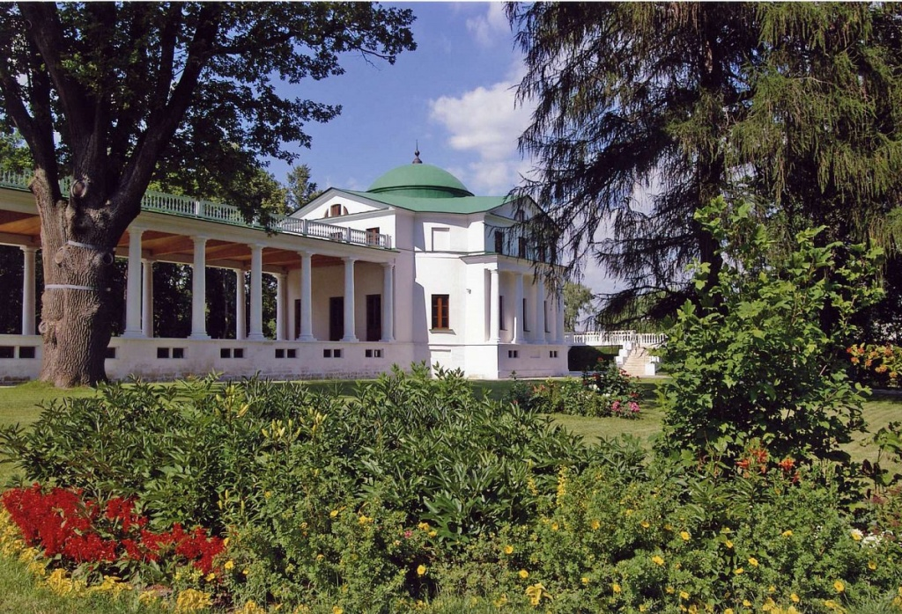
День рождения Александра Пушкина отпраздновали в Рязановском. Фото: официальный сайт музея-усадьбы Остафьево - Русский Парнас

В музее-усадьбе «Остафьево»-«Русский Парнас» поселения Рязановское 3 июня прошел 37-й Пушкинский праздник поэзии.

— Это грандиозное мероприятие организуется уже много лет. К нам в музей-усадьбу приехало огромное количество коллективов, заслуженных артистов, поэтов и писателей, — рассказал сотрудник культурного учреждения. — На территории «Остафьева» была развернута праздничная ярмарка, на которой жители и гости поселения смогли приобрести памятные сувениры и букинистические издания знаменитых произведений.

Кроме этого, сотрудниками музея-усадьбы была организована литературная гостиная, в рамках которой выступили начинающие поэты.

Адрес страницы: http://tinao.mos.ru/presscenter/news/detail/7371879.html
Префектура Троицкого и Новомосковского административных округов города Москвы

